TUẦN 20: CHỦ ĐỀ 4 NẤM.
BÀI 20: NẤM ĂN VÀ NẤM TRONG CHẾ BIẾN THỰC PHẨM. (2Tiết)

I. YÊU CẦU CẦN ĐẠT:
1. Kiến thức kĩ năng:
- Nêu được tên và một số đặc điểm (hình dạng, màu sắc) của nấm được dùng làm thức ăn qua quan sát tranh ảnh và (hoặc) video
- Khám phá được ích lợi của một số nấm men trong chế biến thực phẩm (ví dụ: làm bánh mì,…) thông qua TN thực hành hoặc quan sát tranh ảnh, video.
- Nếu được và liên hệ thực tế ở gia đình và địa phương về vai trò của nấm men trong đời sống sản xuất và sinh hoạt.
2. Năng lực chung.
- Năng lực tự chủ, tự học: Biết tự chủ thực hiện thí nghiệm, trải nghiệm để kiểm chứng tính thực tiễn của nội dung bài học.
- Năng lực giải quyết vấn đề và sáng tạo: Thực hiện tốt và có sáng tạo trong thực hiện các hoạt động của bài học để năm chắc kiến thức.
- Năng lực giao tiếp và hợp tác: Biết trao đổi, góp ý cùng bạn trong hoạt động nhóm và thí nghiệm.
3. Phẩm chất.
- Phẩm chất nhân ái: Xây dựng tốt mối quan hệ thân thiện với bạn trong học tập và trải nghiệm.
- Phẩm chất chăm chỉ: Có tinh thần chăm chỉ rèn luyện để năm vững nội dung yêu cầu cần đạt của bài học.
- Phẩm chất trách nhiệm: Có ý thức trách nhiệm với lớp, tôn trọng tập thể.
II. ĐỒ DÙNG DẠY HỌC
- Kế hoạch bài dạy, bài giảng Power point.
- SGK và các thiết bị, học liệu phục vụ cho tiết dạy.

III. HOẠT ĐỘNG DẠY HỌC

TIẾT 1: Dạy ngày: 26/1/2024
Hoạt động của giáo viên | Hoạt động của học sinh
1. Khởi động: 3p
- GV chiếu các hình ảnh nấm đã chuẩn bị cho HS quan sát.  - GV đưa ra câu hỏi:  + Hãy kể tên những nấm mà em biết trong hình?  + GV gợi ý, khuyến khích HS chia sẻ kinh nghiệm và hiểu biết của mình về các loại nấm ăn thường gặp.  - GV nhận xét, tuyên dương và dẫn dắt vào bài mới. |  | - HS quan sát hình ảnh nấm đã chuẩn bị.  - HS nêu câu trả lời:  + Trong hình có nấm kim, nấm đất,....  + HS chia sẻ.  - HS lắng nghe.
2. Khám phá : 30p
Hoạt động 1: Nấm dùng làm thức ăn nấm ăn.  - GV giới thiệu cho HS đọc đoạn thông tin trong SGK và nêu câu hỏi:  + Nấm ăn là nguồn thực phẩm quan trọng với sức khoẻ con người như thế nào?  + Nấm ăn cung cấp các loại chất nào cho cơ thể con người?  - GV hướng dẫn HS tìm hiểu sự đa dạng về hình dạng và màu sắc của các loại nấm ăn thông qua việc quan sát hình 2.  - GV yêu cầu HS nêu tên và mô tả, so sánh hình dạng của các loại nấm ăn đó với các vật dụng quen thuộc, đồng thời nêu các màu sắc quan sát được của các loại nấm ăn trong các hình ảnh  - GV yêu cầu HS nên tên một số nấm ăn khác và chia sẻ với bạn theo sơ đồ gợi ý.  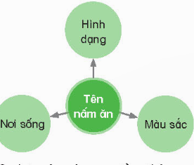  - GV gọi HS kể tên một số nấm em đã được ăn?  - GV yêu cầu HS xác định tên của ba loại nấm ăn ở hình 3.  - GV gọi HS chia sẻ những món được làm từ nấm mà em biết?  - GV gọi HS đọc "mục em có biết?" để thấy ngoài việc nấm dùng làm thức ăn thì nấm có lợi dùng làm thuốc trong y học cổ truyền giúp tăng cường sức khoẻ, hỗ trợ điều trị một số bệnh. |  | - HS đọc thông tin trong SGK và nêu câu trả lời:  + Nấm ăn là nguồn thực phẩm có giá trị dinh dưỡng cao.  + Nấm ăn cung cấp nhiều loại vi-ta-min, chất xơ, chất đạm,..  - HS tìm hiểu sự đa dạng về hình dạng và màu sắc của các loại nấm ăn thông qua việc quan sát hình 2.  - HS nêu nêu tên, mô tả:  a. Nấm rơm  b. Nấm tai mèo (mộc nhĩ)  c. Nấm sò  d. Nấm kim châm  e. Nấm hương.  - HS nêu.  - HS nêu một số loại nấm đã được ăn như: nấm đất, nấm đùi gà, ....  - HS xác định tên của ba loại nấm ăn ở hình 3.  a. Nấm đùi gà  b. Nấm rơm.  c. Nấm mỡ.  - HS chia sẻ các món ăn khác nhau được làm từ nấm. Ví dụn như: nấm kho, nấm xào, canh nấm,..  - HS đọc "mục em có biết?"
4. Vận dụng trải nghiệm. 2p
- GV tổ chức trò chơi “Hoa đẹp bốn phương”  + GV chuẩn bị một số hoa bằng giấy màu.  + Chia lớp thành các nhóm. Và cùng thi một lượt tổnng thời gian 2 phút.  + Các nhóm thi nhau đưa ra những nấm có thể ăn được, và những nấm không thể ăn được. Mỗi lần đưa ra câu đúng sẽ được nhận 1 hoa dán vào vị trí nhóm. Sau 2 phút, nhóm nào nhiều hoa nhất nhóm đó thắng cuộc.  - Nhận xét sau tiết dạy, dặn dò về nhà. | - Học sinh lắng nghe yêu cầu trò chơi.  - HS tham gia trò chơi
IV. ĐIỀU CHỈNH SAU BÀI DẠY:
..............................................................................................................................
..............................................................................................................................
..............................................................................................................................
---------------------------------------------------

TUẦN 21 TIẾT 2: Dạy ngày: 29/1/2024
Hoạt động của giáo viên | Hoạt động của học sinh
1. Khởi động: 3P
- GV tổ chức trò chơi để khởi động bài học.  + Câu 1: Quan sát hình nấm đùi gà, mời HS nêu tên, mô tả về nấm.  + Câu 2: Quan sát hình nấm mỡ, mời HS nêu tên, mô tả về nấm.  + Câu 3: Quan sát hình nấm hương, mời HS nêu tên, mô tả về nấm.  + Câu 4: Quan sát hình nấm kim, mời HS nêu tên, mô tả về nấm.  - GV nhận xét, tuyên dương và dẫn dắt vào bài mới. |  | - HS tham gia trò chơi. Quan sát hình và trả lời câu hỏi  + Nấm đùi gà, có phần nón hình cầu, thân nhỏ dài giống như đùi gà.  + Nấm mỡ có mùi hương rất thơm, màu trắng, rất nhiều chất dinh dưỡng.  + Nước hương có dạng như cái ô, màu nâu nhạt.  + Nấm kimn hình giá đậu, có phần thân dài và rất nhỏ.  - HS lắng nghe.
2. Khám phá: 30p
Hoạt động 2: Quan sát hình 5 và đọc thông tin quy trình làm bánh mì.  - GV yêu cầu HS đọc thông tin và quan sát quy trình làm bánh mì ở hình 5.  - GV yêu cầu HS trả lời một số câu hỏi:  + Các nguyên vật liệu và dụng cụ cần thiết để làm bánh mì là gì?  + Em hãy nêu quy trình các bước cần thực hiện để làm bánh mì?  + Vì sao phải nhào kĩ bột.  + Vì sao phải ủ bột khoảng 30-40 phút với khăn ẩm? |  | - HS đọc thông tin và quan sát quy trình làm bánh mì ở hình 5.  - HS thảo luận nhóm đôi nêu câu trả lời:  + Các nguyên liệu là bột mì, nấm men, đường, nước ấm, vật dụng là ca, bát, cái cân bôt, đũa đồng hồ, găng tay,..  + Quy trình thực hiện gồm 5 bước:  B1: Cho men nở, đường, nước ấm vào ca rồi khuấy đều.  B2. Cho hỗn hợp vừa làm ở bước 1 vào bát bột mì và nhào kĩ.  B3. Ủ bột trong khoảng thời gian từ 30 phút đến 40 phút với khăn ẩm.  B4. Cho bột lên mặt phẳng, tiến hành cán bột cho đến khi bột chuyển sang trạng thái mịn, dai và kéo được mỏng. Chia bột thành khối nhỏ và tạo hình phù hợp.  B5. Nước bánh ở nhiệt độ khoảng từ 170ºC đến 200ºC trong khoảng thời gian từ 15 phút đến 20 phút cho đến khi bánh chín vàng đều.  - HS nêu giúp men nở thấm đều vào bột  - Để đảm bảo bột không bị khô, có thơi gian giúp men nở phát huy tác dụng làm bột có độ mềm, xốp.
Hoạt động 3: Thực hành  - GV tổ chức thực hành cho HS.  - GV giới thiệu về các nguyên vật liệu và dụng cụ đã chuẩn bị cho HS.  - GV làm mẫu cho HS quan sát.  - GV quan sát và hướng dẫn cho HS trong thời gian thực hành.  - GV yêu cầu HS báo cáo kết quả thực hành: Nhận xét về độ nở của bột mì trước và sau khi ủ ở bước 3.  - GV đưa ra câu hỏi:  + Nấm men có tác dụng gì trong quy trình làm bánh mì nêu trên?  + Giai đoạn ủ ở bước 3 có tác dụng gì?  + Nêu tên các sản phẩm trong hình 6 và cho biết vai trò của nấm men trong việc tạo ra các sản phẩm đó.  - GV gọi HS đọc to kiến thức của bài trong mục " Em đã học". |  | - HS tham gia thực hành theo nhóm.  - HS lắng nghe.  - HS tiến hành các bước thực nghiệm từ bước 1 tới bước 3.  - HS Nhận xét về độ nở của bột mì trước và sau khi ủ ở bước 3.  - HS lần lượt nêu câu trả lời:  + Nấm men có vai trò lên men tinh bột trong bột mig, tạo ra khí các-bô-níc giúp làm nở bánh mì.  + Giai đoạn ủ ở bước 3 có tác dụng tạo điều kiện thuận lợi cho cho nấm men hoạt động và lên men có chất bột đường.  - Hình 6a:bia; 6b: bánh mì; 6c: bánh bao. Nấm men hoạt động chủ yếu là lên men các chất bộ đường, giúp tạo ra các sản phẩm có giá trị cao.  - HS đọc to.
4. Vận dụng trải nghiệm. 2p
- GV tổ chức trò chơi “Ai biết nhiều hơn”  + Chia lớp thành các nhóm. Và cùng thi một lượt tổng thời gian 2 phút.  + Các nhóm thi nhau đưa ra những ví vụ về vai trò của nấm và nấm men đối với đời sống hằng ngày. Mỗi lần đưa ra câu đúng sẽ được nhận 1 hoa dán vào vị trí nhóm. Sau 2 phút, nhóm nào nhiều hoa nhất nhóm đó thắng cuộc.  - Nhận xét sau tiết dạy, dặn dò về nhà. | - Học sinh chia nhóm và tham gia trò cơi.  - HS lắng nghe, rút kinh nghiệm
IV. ĐIỀU CHỈNH SAU BÀI DẠY:
..............................................................................................................................
..............................................................................................................................
..............................................................................................................................

TUẦN 21:
Bài 21: NẤM GÂY HỎNG THỰC PHẨM VÀ NẤM ĐỘC (2Tiết)

I. YÊU CẦU CẦN ĐẠT:
1. Kiến thức kĩ năng:
- Quan sát để nhận biết được tác hại của một số nấm mốc gây hỏng thực phẩm
- Nêu được một số tính chất và nguyên nhân gây hỏng thực phẩm; nêu được một số cách bảo quản thực phẩm như( làm lạnh, sấy khô. ướp muối…)
-- Nêu được và liên hệ thực tế ở gia đình và địa phương không ăn nấm lạ và nấm độc để phòng tránh ngộ độc.
- Rèn luyện kĩ năng làm thí nghiệm, hoạt động trải nghiệm, qua đó góp phần phát triển năng lực khoa học.
2. Năng lực chung.
- Năng lực tự chủ, tự học: Biết tự chủ thực hiện thí nghiệm, trải nghiệm để kiểm chứng tính thực tiễn của nội dung bài học.
- Năng lực giải quyết vấn đề và sáng tạo: Thực hiện tốt và có sáng tạo trong thực hiện các hoạt động của bài học để năm chắc kiến thức.
- Năng lực giao tiếp và hợp tác: Biết trao đổi, góp ý cùng bạn trong hoạt động nhóm và thí nghiệm.
3. Phẩm chất.
- Phẩm chất nhân ái: Xây dựng tốt mối quan hệ thân thiện với bạn trong học tập và trải nghiệm.
- Phẩm chất chăm chỉ: Có tinh thần chăm chỉ rèn luyện để năm vững nội dung yêu cầu cần đạt của bài học.
- Phẩm chất trách nhiệm: Có ý thức trách nhiệm với lớp, tôn trọng tập thể.
II. ĐỒ DÙNG DẠY HỌC
- Kế hoạch bài dạy, bài giảng Power point.
- SGK và các thiết bị, học liệu phục vụ cho tiết dạy.

III. HOẠT ĐỘNG DẠY HỌC

TIẾT 1 Ngày dạy: 2/2/2024
Hoạt động của giáo viên | Hoạt động của học sinh
1. Khởi động: 3p
- GV tổ chức múa hát bài “Quả ” – Nhạc và lời Xanh Xanh để khởi động bài học.  - GV Cùng trao đổi với HS về nội dung bài hát và các hoạt động múa, hát mà các bạn thể hiện trước lớp.  - GV nhận xét, tuyên dương và dẫn dắt vào bài mới. |  | - Một số HS lên trước lớp thực hiện. Cả lớp cùng múa hát theo nhịp điều bài hát.  - HS chia sẻ nhận xét về các bạn thể hiện múa hát trước lớp.  - HS lắng nghe.
2.Khám phá:30p
Hoạt động 1: Nấm gây hỏng thực phẩm . (Thảo luận nhóm 4)  - GV cho HS quan sát hình 1 và hình 2  - Yêu cầu HS quan sát và trả lời câu hỏi  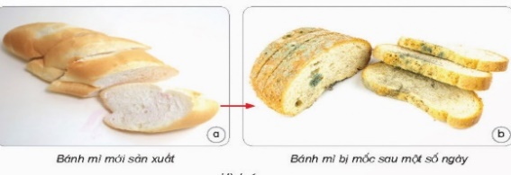  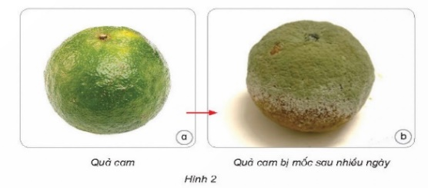  + Thực phẩm ở hình 1 và hình 2 đã thay đổi như thế nào về màu sắc, hình dạng sau một khoảng thời gian? Vì sao?  + Nấm mốc mọc trên thực phẩm thường có màu gì?  + Làm cách nào để nhận biết thực phẩm đã bị nhiễm nấm mốc?  + Nấm mốc gây những tác hại gì đến thực phẩm và sức khỏe con người?  - GV gọi các nhóm trình bày  - GV nhận xét chốt: Thực phẩm nếu không được bảo quản đúng cách dễ bị nấm mốc. Nấm có thể làm thay đổi màu sắc, hình dạng, mùi vị của thực phẩm, tạo ra độc tố có hại cho sức khỏe cho con người. Sử dụng thực phẩm nấm mốc gây tác hại cho gan, thận, gây rối loạn tiêu hóa, có thể gây ung thư, dẫn đến tử vong cho con người. |  | - HS quan sát hình 1 và hình 2  - HS quan sát thực hiện theo nhóm 4  + Hình 1: Bánh mì bị mốc sau một số ngày ta không sử dụng  + Hình 2: quả cam bị mốc sau nhiều ngày không sử dụng và nó biến dạng quả cam  + Nấm mốc mọc trên thực phẩm thường có màu xanh  + Trên thực phẩm có mầu đốm tráng hoặc đốm đen, xanh hoặc đồ ăn bị chua, đay đổi mùi vị, hoặc mềm nhũn ra, ẩm ướt  + Làm hỏng thực phẩm không dùng được nữa nếu con người ăn phải gây ngộ độc, tiêu chảy nôn mửa, choáng váng gây hại đến sức khỏe con người  - Các nhóm thảo luận và đại diện cá nhóm trình bày trước lớp
2. Nguyên nhân gây hỏng thực phẩm và cách bảo quản ( thảo luận nhóm 2)  + GV yêu cầu HS quan sát hình 3 và hình 4  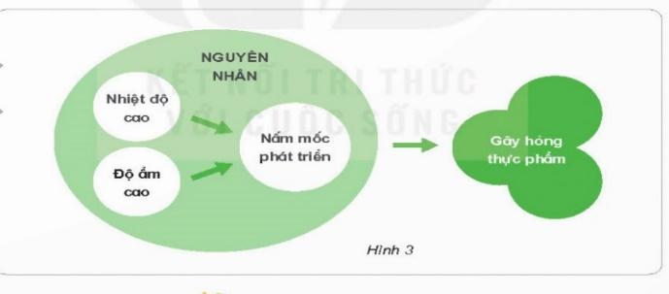  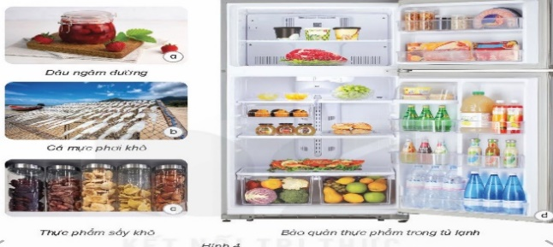  + Những nguyên nhân nào có thể gây hỏng thực phẩm  +Việt Nam chúng ta có khí hậu như thế nào?  + Hãy nói một số cách bảo quản thực phẩm? Những cách bảo quản thực phẩm đó có tác dụng gì ?  - GV gọi các nhóm trình bày  - GV nhận xét tuyên dương  - GV chốt:  + Muốn có thực phẩm không bị nấm mốc ta cần tránh để nơi nhiệt độ cao, độ ẩm cao để tránh thực phẩm hỏng.  + Có nhiều cách để bảo quản thực phẩm để giữ được đồ tươi và dùng được lâu hơn như để trong tủ lạnh, phơi khô, hoặc sấy khô các loại thực phẩm, hút chân không thực phẩm. |  | - HS thảo luận nhóm 2( quan sát hình 3 và hình 4)  + Nguyên nhân: Nhiệt độ cao, độ ẩm cao dẫn đến gây hỏng thực phẩm  + Việt Nam chúng ta có khí hậu Nhiệt đới gió mùa nên có nhiệt độ và độ ẩm không khí cao điều kiện thuận lợi chô các nấm mốc phát triển và gây hỏng thực phẩm  + Bảo quản thực phẩm trong tủ lạnh, phơi khô, hoặc sấy khô các loại thực phẩm, hút chân không thực phẩm  + Để giữ được thực phẩm lâu hơn và loại bỏ hoàn toàn không khí có trong thực phẩm.  - Đại diện các nhóm trình bày  - HS lắng nghe sửa sai
4. Vận dụng trải nghiệm. 2p
- GV tổ chức trò chơi “Hoa đẹp bốn phương”  + GV chuẩn bị một số hoa bằng giấy màu.  + Chia lớp thành các nhóm. Và cùng thi một lượt tổng thời gian 2 phút.  + Các nhóm thi nhau đưa ra những cách bảo quản thực phẩm gia đình em Mỗi lần đưa ra câu đúng sẽ được nhận 1 hoa dán vào vị trí nhóm. Sau 2 phút, nhóm nào nhiều hoa nhaát nhóm đó thắng cuộc.  - Nhận xét sau tiết dạy, dặn dò về nhà. | - Học sinh lắng nghe yêu cầu trò chơi.  - HS tham gia trò chơi
IV. ĐIỀU CHỈNH SAU BÀI DẠY:
..............................................................................................................................
..............................................................................................................................
..............................................................................................................................
---------------------------------------------------

TUẦN 22: TIẾT 2 Ngày dạy: 5/2/2024
Hoạt động của giáo viên | Hoạt động của học sinh
1. Khởi động: 3P
- GV tổ chức trò chơi để khởi động bài học.  + Câu 1: Quan sát khi quá táo để trong tủ lạnh và quả táo để ngoài quả táo nào sẽ bị hỏng nhanh hơn?  + Câu 2: Quan sát những quả sấy khô để trong hộp và những quả không sấy khô.  + Câu 3: Quan sát bánh rán để lâu ngày sẽ có màu gì  - GV nhận xét, tuyên dương và dẫn dắt vào bài mới. |  | - HS tham gia trò chơi. Quan sát hình và trả lời câu hỏi  + Quả táo trong tủ lạnh sẽ không bị hỏng, quả táo để ngoài sẽ nhanh hỏng hơn.  + Quả sấy khô để trong hộp bảo quản được lâu hơn quả không sấy khô.  + Bánh rán sẽ có những chấm màu xanh nấm mốc.  - HS lắng nghe.
2.Khám phá:30p
Hoạt động 3: Một số nấm độc  - GV giới thiệu một số hình ảnh để học sinh quan sát và chỉ ra những hình nào là nấm độc và nấm không độc  - Mời HS thảo luận nhóm 2 để thực hiện nhiệm vụ.  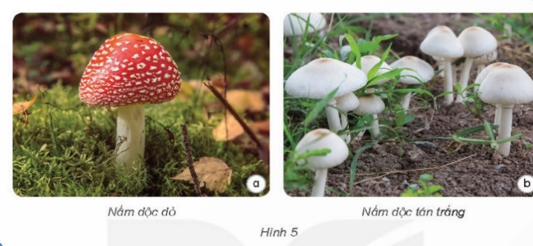  + Hãy mô tả hình dạng, màu sắc, nơi sống của nấm độc  - Vì sao không được ăn nấm lạ?  - Nếu gặp nấm lạ thì em sẽ làm gì ? Vì sao?  - GV mời đại diện các nhóm trình bày kết quả thảo luận, các nhóm khác nhận xét, bổ sung.  - GV nhận xét, tuyên dương.  - GV mời một số HS nêu thêm về một số hiểu biết của mình về cách phát hiện nấm độc.  - GV nhận xét tuyên dương và chốt lại nội dung:  Nấm đọc có rất nhiều độc tố. Khi người ăn phải nấm đọc sẽ bị ngộ độc, các cơ quan như tiêu hóa, thần kinh sẽ bị ảnh hưởng, thậm chí một số trường hợp nặng dẫn đến tử vong ... |  | - HS sinh hoạt nhóm 2, thảo luận và trả lời các câu hỏi theo yêu cầu.  -Nấm có hình dạng, màu sắc,kích thước khác nhau. Có nhiều nấm độc có màu sắc sặc sỡ để thu hút côn trùng. Phần mũ nấm có chứa những đốm đỏ, đen, trắng, chúng soosngs ở những chỗ ẩm thấp, dưới gốc cây.  - Vì chúng ta không thể biết được nấm đó có chứa độc không nên chúng ta không được ăn.  - Nếu gặp nấm lạ em sẽ không hái để ăn vì ăn có thể sẽ bị ngộ độc.  - Đại diện các nhóm báo cáo kết quả:  - HS trả lời cá nhân theo hiểu biết của mình.  - HS lắng nghe, rút kinh nghiệm
Hoạt động 4: Xem các vi deo về nấm độc và cách phòng tránh khi bị ngộ độc  - GVchiếu một số vi deo về hình ảnh cây nấm độc và người bị ngộ độc về nấm độc cho học sinh xem.  - Mời các nhóm thảo luận và trả lời câu hỏi tình huống dưới đây:  + Khi em gặp thấy rất nhiều cây nấm màu sắc khác nhau trong khu vườn em sẽ làm gì ?  + Em sẽ xử lí những cây nấm đó như thế nào?  +Khi gia đình em không may có người ăn phải nấm độc em sẽ xử lí như thế nào ?  + Nếu người ăn phải nấm độc không được cấp cứu kịp thời thì điều gì sẽ sảy ra?  - GV mời các nhóm trình bày kết quả thảo luận.  - Mời các nhóm khác nhận xét.  - GV nhận xét, tuyên dương và cung cấp thêm một số tác hại của nấm độc.  + Nấm độc nếu chúng ta ăn phải vô cùng nguy hiểm đến tính mạng con người vì vậy khi gặp những nấm không rõ nguồn gốc chúng ta không được hái và nấu ăn. |  | - HS xem vi deo  - Lớp chia thành nhóm 4, quan sát tranh, thảo luận và đưa ra các phương án trả lời.  - Em sẽ không hái cây nấm đó vì cây nấm đó là cây nấm độc  - Em sẽ nhổ những cây nấm đó đi để khi có người khác đi vào sẽ không hái cây nấm độc đó nữa.  - Em sẽ nhờ giúp đỡ của người thân, hàng xóm đi đến cơ sở đi y tế gần nhất để cấp cứu kíp thời  - Nếu không đước cấp cứu kịp thời thì có thể gây tử vong  - Đại diện các nhóm trình bày kết quả thảo luận.  - Các nhóm khác nhận xét, góp ý.  - Cả lớp lắng nghe
4. Vận dụng trải nghiệm. 2p
- GV tổ chức trò chơi “Ai biết nhiều hơn”  + Chia lớp thành các nhóm. Và cùng thi một lượt tổng thời gian 2 phút.  + GV chuẩn bị một số hoa bằng giấy màu.  + Các nhóm thi nhau đưa ra cách nhận biết nấm độc, sau 2 phút, nhóm nào được nhiều hoa nhất nhóm đó thắng cuộc.  - Nhận xét sau tiết dạy, dặn dò về nhà. | - Học sinh chia nhóm và tham gia trò chơi.  - HS lắng nghe, rút kinh nghiệm
IV. ĐIỀU CHỈNH SAU BÀI DẠY:
..............................................................................................................................
..............................................................................................................................
..............................................................................................................................

